Docenten

handleiding

leren programmeren

Opstart Mindstorms EV3

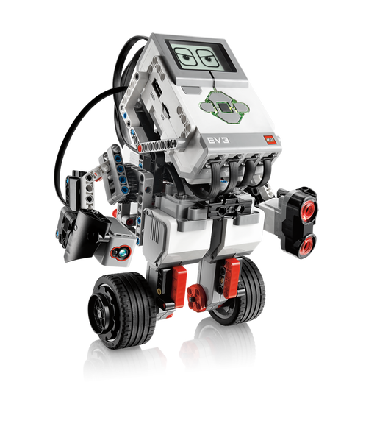

Inhoudsopgave

Voorwoord 3

Theoretische verantwoording 4

* TPACK
* 21st Century Skills
* 4 fasen van de kennisstroom

De Webquest 6

Level 1 – Sandwichrobot 7

* Lesformulier
* Rol van de docent
* Evaluatie

Level 2 – De bluebot 9

* Lesformulier
* Rol van de docent
* Evaluatie

Level 3 – Scratch 1 (Basis van scratch) 11

* Lesformulier
* Rol van de docent
* Evaluatie

Level 4 – Scratch 2 (Werken met scratch) 13

* Lesformulier
* Rol van de docent
* Evaluatie

Level 5 – MindStorms 1 (Opstart MindStorms) 15

* Lesformulier
* Rol van de docent
* Evaluatie

Level 6 – Mindstorms 2 (Werken met MindStorms) 17

* Lesformulier
* Rol van de docent
* Evaluatie

Bijlagen 19

* Link webquest
* Werkladen sandwichrobot
* Speelvelden Bluebot en Mindstorms

voorwoord

Deze docentenhandleiding bestaat uit een aantal onderdelen. De lessen in deze handleiding verwijzen naar een webquest. In de lesformulieren staan de materialen, werkvormen, lesduur, rol van de docent, activiteiten binnen de les en de evaluatie.

**Deze handleiding is uitsluitend een aanvulling op de webquest. De lessen kunnen niet alleen aan de hand van deze handleiding gegeven worden!**

De lessen binnen deze serie zijn bedoeld als opstart voor het werken met Lego MindStorms, en als voorbereiding voor de First Lego League. De basisprincipes binnen de lesen zijn:

* Beweging;
* Herhaling;
* Voorwaardelijkheid.

De lessen zullen over het algemeen* de volgende opzet hebben;

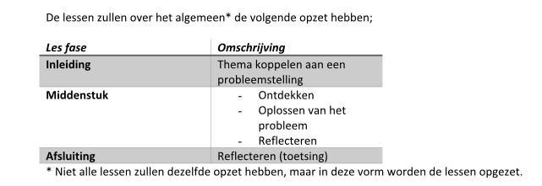

*\*Niet alle lessen zullen dezelfde opzet hebben, maar in deze vorm worden de lessen opgezet*

De eerste les is ‘unplugged’. Dit houdt in dat er geen daadwerkelijke technologie wordt gebruikt, maar wel het principe van programmeren wordt behandeld. Bij de tweede les wordt het werken met technologie geïntroduceerd en tijdens de lessen die volgen wordt dit langzamerhand uitgebreid tot het werken met de MindStorms.

Theoretische verantwoording

## TPack

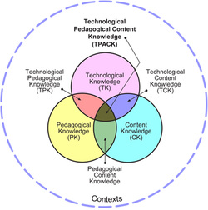TK: Kennis van technologie. We gebruiken meerdere robots en programma’s tijdens de lessenreeks. We beginnen met unplugged en gaan dan over op een kleine robot met simpele programmering. Vervolgens gaan we aan de slag met Scratch, een programmeersite met blokkenschema’s. Als laatste voegen we de robot en het programmeren met blokken bij elkaar wanneer we werken met de Mindstorms. Alle lessen staan verwerkt in een Webquest, een programma waardoor de kinderen zelfstandig aan de slag kunnen.

CK: Kennis van inhoud. Voordat we de lessen in elkaar hebben gezet, hebben we onszelf bekend gemaakt met de materialen en werkwijzen. Als docent is het verstandig om eerst zelf de levels uit te proberen, zodat je de kinderen gemakkelijk kan begeleiden. Wanneer je als docent de doelen hebt behaald van die les, kan je de kennis overbrengen op de kinderen.

PK: Kennis van didactiek. De kinderen werken samen aan de opdrachten. Zo kunnen ze elkaar aanvullen waar nodig, en leren ze na te denken over oplossingen voor problemen. De doelen van de lessen zijn zo opgesteld dat ze realistisch zijn tegenover de voorkennis die de kinderen op dat moment hebben.

De video’s in de webquest zijn diagnostische toetsen. Voor de kinderen is dit een leuke opdracht, maar voor de docent is dit een mooie manier om te zien of de kinderen de doelen uit de les hebben behaald.

TPACK: We binden alles samen met behulp van de Webquest. De kinderen werken samen om de doelen te behalen, terwijl de docent als begeleider beschikbaar is voor de kinderen. De kinderen zijn zelfregulerend waardoor de docent de tijd heeft om vragen te stellen die de kinderen laten nadenken over wat ze doen.

## 21st century skills

Tijdens de lessenreeks werken de kinderen aan verschillende 21e eeuwse vaardigheden.

***Zelfregulering:*** De kinderen hebben de webquest als richtlijn. De docent is slechts een begeleider.

***Kritisch denken:*** De kinderen moeten bij elk level kritisch nadenken over wat er goed en fout gaat bij het programmeren.

***Creatief denken:*** De kinderen moeten bij de video opdrachten creatief nadenken over hoe ze de robot hetzelfde kunnen laten doen als de robot op de video.

***Probleem oplossen:*** De kinderen worden in elk level geconfronteerd met een scenario met een probleemstelling, die ze aan het eind van het level oplossen.

***Computational thinking:*** De kinderen werken stapsgewijs. Ze leren dat het belangrijk is voor een robot om kleine stappen per keer te maken.

***Communiceren:*** De kinderen moeten samen overleggen om sommige opdrachten goed te kunnen uitvoeren.

***Samenwerken:*** Bij (bijna) elk level werken de kinderen in duo’s. Ze moeten samenwerken om de gegeven opdrachten te kunnen uitvoeren.

## Afbeeldingsresultaat voor 21th century skills4 fasen van de kennisstroom

Het is belangrijk om stappen te ondernemen als je iets wilt leren, of een probleem op wilt lossen. Dit zijn de 4 fasen van de kennisstroom. In deze lessenreeks krijgen de kinderen bij elk level een probleem die ze moeten oplossen. De kinderen doorlopen de 4 fasen op deze manier:

1. Er is een probleem, eerst moet je erachter komen wat dit is. Je gaat onderzoeken en begrijpen wat er aan de hand is.
2. 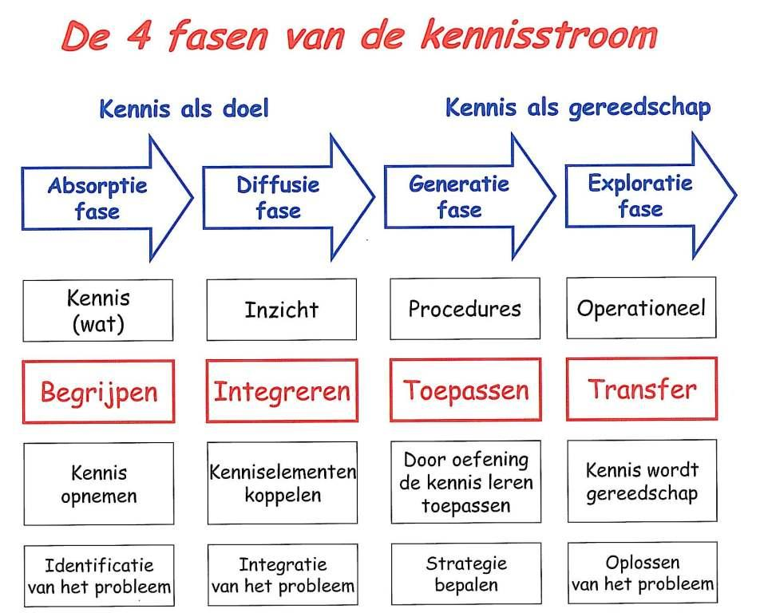Je bedenkt je of je dit probleem al eens eerder bent tegengekomen. Je gebruikt je inzicht om te zien of je al een oplossing weet.
3. Nu ga je een strategie bepalen. Je past de kennis toe die je hebt verzameld in de vorige fasen.
4. Door alle kennis toe te passen kan je het probleem op gaan lossen. Je kan de kennis gaan gebruiken.

De webquest

Een webquest is een activerende en interactieve lesvorm. Een webquest is een onderzoeksgerichte opdracht waarbij de informatie, in ieder geval voor een flink deel, afkomstig is uit bronnen op internet. Daarnaast kan het gebruikt worden als instructieplatform om zelfstandigheid in werken te stimuleren. Door in groepen aan een webquest te werken ontwikkel je verschillende vaardigheden, waaronder sociale vaardigheden, verantwoordelijkheid, samenwerking, etc.

Iedere webquest bestaat van origine uit zeven onderdelen volgens een vaste indeling en volgorde:

1. Inleiding
2. Opdracht
3. Werkwijze
4. Informatiebronnen
5. Beoordelingsschema
6. Terugblik
7. Leerkracht

Voor de webquest die gebruikt wordt in dit lessenpakket zijn deze onderdelen in gedachte gehouden, maar aangepast aan de werkvormen en lesindelingen die in deze handleiding te vinden zijn.

Naast deze zeven onderdelen wordt er in de webquest wordt rekening gehouden met de 4 fasen van de kennisstroom.

De kinderen krijgen eerst een probleemstelling, volgen de stappen in het level en komen uiteindelijk tot de oplossing.

Level 1 – Sandwichrobot

## Lesformulier

|  |  |
| --- | --- |
| Lesdoel | Leerlingen logisch laten nadenken over algoritmes zonder het gebruik van ICT.  (Leerlingen leren de basis van programmeren) |
| Lesduur | 40 minuten |
| Werkvorm | Centrale introductie, werken in groepjes, klassikale reflectie |

Met deze boterham smeren les leren kinderen nadenken over computertaal zonder dat ze een computer nodig hebben. Hoe smeer je nu een boterham met hagelslag, welke stappen moet je daarvoor nemen. Het resultaat is een interactieve les waar leerlingen aan de slag gaan met coderen.

Door na te denken over de stappen die ze moeten nemen leren ze in eenvoudige algoritmes denken.

|  |
| --- |
| Nodige materialen |
| Voor ieder groepje één lesbrief en 6 werkbladen uitprinten. (zie bijlage …)  Hiernaast heb je nodig:  hagelslag, brood, bord, mes, boter (en een stofzuiger). |

|  |
| --- |
| Inleiding |
| De docent begint met een boodschappentas. De kinderen mogen helpen om deze uit te pakken. De uitleg van de docent naar aanleiding van de spullen: Gaan we nu een simpel broodje smeren? Ja, maar met behulp van een robot. Een hele bijzondere robot. Ik ben namelijk de robot die jullie gaan programmeren.  Er worden groepjes van 3 á 4 kinderen gevormd. Elk groepje krijgt een lesbrief en 6 werkbladen. Op de lesbrief staat de uitleg van de werkbladen, zodat de groepjes zelfstandig aan het werk kunnen gaan. |
| Kern |
| De groepjes gaan aan de slag met het werkblad. Laat de kinderen tijdens het proces het programmering zelf testen, zodat ze eventuele ‘bugs’ uit hun programmering kunnen halen. Terwijl de kinderen aan het werk zijn is de docent een begeleider die de kinderen indien nodig de goede richting in kan sturen door gerichte vragen te stellen. ‘’Wat gaat er mis?’’ ‘’Waarom gaat het mis?’’ ‘’Hoe kan je het oplossen?’’  Zorg ervoor dat de kinderen hun programmering 2x maken, zodat de docent deze kan bekijken tijdens het uitvoeren van deze programmering. |
| Afsluiting |
| De groepjes gaan de robot (docent) besturen. Elk groepje wijst één persoon aan om de commando’s te geven. De docent kijkt het programma van de kinderen door, maar doet alleen wat de kinderen als commando geven. Herhaal tijdens het uitvoeren van het commando wat de kinderen hebben gezegd, en wanneer het commando niet specifiek genoeg is, of dat er nog een tussenstap gemaakt moet worden, zegt de robot: error, kan actie (nog) niet uivoeren.  Nadat elk groepje hun programmering heeft kunnen uitvoeren bespreekt de docent wat de kinderen hebben geleerd tijdens de les. Zijn de doelen behaald? Wat vonden ze van de samenwerking binnen de groep? Wat vonden ze nog moeilijk? Is er nog iets wat nog een keer uitgelegd moet worden? |

## Rol van de docent

De docent is tijdens deze les niet alleen de robot, maar ook de begeleider van het proces. De docent helpt kinderen waar nodig door gerichte vragen te stellen. Als een kind een vraag stelt, stelt de docent dus een wedervraag om ze de juiste richting op te sturen, zonder het antwoord direct te geven. Zo leren kinderen kritisch nadenken.

## Evaluatie

De les heeft twee soorten van evaluatie. De uitvoering van de opdracht (het controleren van het gemaakte programma), en de reflectie met de klas (wat hebben ze geleerd, wat was nog lastig, wat konden ze al, etc.).

Tijdens het uitvoeren en controleren van het gemaakte programma, is de docent de robot. Als robot kan de docent zien of de kinderen heel specifiek te werk zijn gegaan, of te grote stappen heeft genomen. Hier kan de docent op dat moment op inspelen door ‘’error’’ te zeggen met de belemmering van de handeling.

Tijdens de klassikale reflectie gaat het echt om wat de kinderen hebben ervaren, zodat de lessen die volgen op de bepaalde beginsituatie kan aansluiten. Het gaat hier om de lesinhoud. Was het moeilijk, makkelijk, precies goed? Wat zouden kinderen graag anders zien?

Level 2 – De bluebot

## Lesformulier

|  |  |
| --- | --- |
| Lesdoel | Aan het eind van de les kunnen jullie je eigen Blue-Bot hetzelfde laten doen als op de video |
| Lesduur | 40 minuten |
| Werkvorm | Centrale introductie, werken in groepjes |

In de bak van de First Lego League gaan we de leerlingen wegwijs maken met de BlueBot en laten we ze uiteindelijk een parcour mee afleggen, onder het motto van breng het brood dat we gesmeerd hebben met de sandwich robot naar de verschillende omliggende scholen. We “programmeren” met behulp van de app die bij de BlueBot hoort. Hier leren de leerlingen de commandos die ze gegeven hebben aan de sandwichrobot, om te zetten naar een digitaal commando.

|  |
| --- |
| Nodige materialen |
| BlueBots, iPad’s/tablets, in groepjes  ***Let op! Zorg dat alle Bluebots en Ipads/tablets zijn opgeladen!*** |

|  |
| --- |
| Inleiding |
| De docent geeft een terugblik op de Sandwichrobot. We hebben nu allemaal broodjes gesmeerd, maar nu moeten ze nog worden bezorgd. Daarvoor gebruiken we de Bluebot.  Technische instructie:   * Zorg dat de BlueBot aanstaat * Zorg dat Bluetooth op de iPad aanstaat * Open de BlueBot app op de iPad * Druk op het grijze vlak linksboven * Explore |
| Kern |
| De docent laat de plattegrond zien waar de verschillende locaties op staan. De bluebot moet uiteindelijk bij alle scholen langs gaan.   * Step by Step * Sleep de BlueBot op het speelveld * Druk op de oranje pijlen en kijk wat er gebeurd * Kijk aan de linkerkant en wat er gebeurd * Klik op “1234” bovenin * Schakel over naar “basic programming” * Zet de BlueBot op een eigen gekozen startpunt * Maak een finish * Zorg dat de BlueBot van start naar finish komt * Speel met de gegeven knoppen aan de linkerkant |
| Afsluiting |
| De docent linkt het werken met de Bluebot aan het thema, en laat de kinderen de laatste opdrachten uitvoeren.   * Schakel over naar ‘’repeats’’ * Maak een programma * Druk op de ‘’loop-button’’ * Selecteer het eerste en het laatste commando. * Klik op de plus tot er een 3 staat, druk op go en kijk wat er gebeurd. * Bekijk de video * Zorg dat je BlueBot precies hetzelfde doet als op de video   Extra opdracht:  Geef de leerlingen instructie dat de scholen 4x per dag brood willen hebben. Ga je dan elke keer opnieuw programmeren of weten jullie een betere oplossing?  Als docent kijken naar de verschillende groepjes en kijken welk groepje de video precies na doet. Noteren welk groepje de taak niet volbrengt. De video gaat over het thema dat de leerlingen het brood wat ze hebben gesmeerd bij de sandwichrobot gaan rondbrengen bij de verschillende scholen en kantoren in Bilthoven.  <http://cp.c-ij.com/nl/search/index.html?q=miniatuurstadjes&categoryIndex=0> |

## Rol van de docent

De docent is de begeleider tijdens deze les. Net zoals bij de sandwichrobot stelt de docent alleen gerichte vragen zodat de kinderen zelf tot een oplossing of antwoord komen. De kinderen hebben de webquest die ze de stappen geeft, waardoor de docent zich kan focussen op wat de kinderen doen. Doen ze slechts wat de webquest aangeeft of proberen ze zelf ook functies uit?

## Evaluatie

Bij deze les is er alleen de klassikale reflectie waar in wordt gegaan op de ervaring en inhoud van de les. Wat hebben ze geleerd? Wat was moeilijk, makkelijk? Hoe vonden ze de overgang van sandwichrobot naar bluebot?

Level 3 – scratch 1 (basis van scratch)

## Lesformulier

Scratch 1

|  |  |
| --- | --- |
| Lesdoel | Aan het eind van de les kennen de leerlingen de basis van het programma Scratch en kunnen ze hiermee aan de slag |
| Lesduur | ? |
| Werkvorm | Individueel bezig met de instructies. |

Als we Scratch opstarten zien we de kat. Deze kat moeten we zo gaan programmeren, dat is de kat commando’s geven net zoals we bij de BlueBot hebben gedaan, dat de kat gaat dansen. Deze opdracht is voor het leren kennen van het programma Scratch. Dit dansen gaan we doen aan de hand van een tutorial van de site zelf.

|  |
| --- |
| Nodige materialen |
| Elke leerling heeft zijn eigen chromebook, waarmee hij op de site van Scratch kan.  <https://scratch.mit.edu/> (De site van Scratch) |

|  |
| --- |
| Inleiding |
| De docent geeft een terugblik op de les met de BlueBot. Daar hebben we leren programmeren en de robot commando’s gegeven. We gaan vandaag bezig met het programma Scratch. Hier kunnen we online een kat, of een ander figuur, programmeren en dingen laten doen. Omdat het programma visueel erg verschilt met de Bluebot, geeft de docent aan dat het programma scratch ook met blokjes werkt, alleen net wat uitgebreider. Vertel dat de tutorial op de site van scratch ze stap voor stap op weg helpt, dit voorkomt dat kinderen zich zorgen gaan maken over of ze het wel kunnen. |
| Kern |
| Nu gaan de leerlingen individueel bezig met het programma Scratch en gaan ontdekken hoe het programma werkt.   * Zorg dat de leerlingen naar de site gaan * Klik op  ‘Probeer het’ * Druk vervolgens rechts op ‘begin te bewegen’ * Volg de stappen   Als docent is het belangrijk om te weten waar het niveau van Engels ligt bij de leerlingen en om voorafgaand aan de scratch les een korte les engels te geven om de kinderen voor te bereiden op het Engels in Scratch. Sommige stappen zijn namelijk in het Engels, als kinderen hier iets niet snappen moeten ze de docent even vragen. De afbeeldingen die staan zijn ook in het Engels, maar als ze de tekst erbij lezen hebben ze de Nederlandse vertaling. Bij de Engelse afbeeldingen staat alles wel gewoon op dezelfde plek. |
| Afsluiting |
| De leerlingen hebben bij de tutorial geleerd om de kat te laten ‘dansen’. Voordat de kinderen een eigen opdracht gaan uitvoeren bespreekt de docent met de kinderen wat ze lastig vonden, en zorgt de docent ervoor dat de kinderen elkaar tips geven over het programma scratch. Laat de leerlingen nu een compleet leeg veld pakken en laat elke leerlingen individueel hun kat laten dansen. Aan het eind van de les kun je een paar projecten voor in de klas laten zien, van de leerlingen die dit willen. Laat de kinderen vertellen wat ze hebben gedaan (laat ze gebruik maken van hun script). Zo leren kinderen van elkaar. Geef aan dat we de volgende les verder gaan met Scratch. |

## Rol van de docent

De docent is de begeleider en observeerder tijdens deze les. Hij observeert hoe de kinderen aan het werk gaan en hoe snel de kinderen het programma doorkrijgen. Wanneer de kinderen vragen hebben kunnen ze zoals altijd bij de docent terecht. Daarnaast begeleid de docent de kinderen door een evaluatie waarin de kinderen elkaar tips en feedback geven.

## Evaluatie

De leerlingen maken een eigen project die ze mogen laten zien. De docent begeleid de kinderen bij het geven van feedback. De kinderen die hun project laten zien geven aan welke stappen ze hebben genomen en de anderen geven tips en tops.

Level 4 – scratch 2 (werken met scratch)

## Lesformulier

|  |  |
| --- | --- |
| Lesdoel | De kinderen leren dat er voor elke actie een reactie plaatsvind (voorwaardelijkheid) |
| Lesduur | 40 minuten |
| Werkvorm | Tweetallen en klassikaal |

|  |
| --- |
| Nodige materialen |
| Elke leerling heeft zijn eigen chromebook, waarmee hij op de site van Scratch kan.  <https://scratch.mit.edu/> (De site van Scratch) |

|  |
| --- |
| Inleiding |
| De docent geeft een terugblik op de vorige les. Daar hebben de kinderen een tutorial gevolgd voor scratch. Deze keer gaan ze een klein spel ontwerpen. De docent vertelt dat een bedrijf een nieuw spel wil ontwerpen, maar moeite heeft met de programmering van de sprites. Het is aan de kinderen om de sprites goed te laten werken voor een klein spel, vergelijkbaar met Mario. |
| Kern |
| De kinderen gaan in tweetallen aan de slag met het level.   * Zorg dat de leerlingen naar de site gaan * Klik op  ‘Probeer het’ * Klik de tutorial weg zodat je alles kan overzien * Volg de stappen.   De een heeft de webquest voor zich met de stappen, de ander heeft scratch voor zich.  In de webquest staan een paar wisselmomenten, zodat de kinderen van beeldscherm ruilen en allebei aan de beurt komen bij het ontwerpen en programmeren van het spel. |
| Afsluiting |
| De kinderen gaan elkaars spel spelen en een kijkje nemen in elkaars programmering. Met de docent gaan ze vervolgens klassikaal tips en tops aan elkaar geven. |

## Rol van de docent

De docent is observeerder en begeleider. Tijdens het maken van het spel observeert de docent of de kinderen na scratch 1 weten wat ze moeten doen, en waar ze bepaalde blokken kunnen vinden. De kinderen mogen vragen stellen aan de docent aangezien deze ook begeleider is. De docent kan aanwijzingen geven zodat de kinderen zelf ontdekken wat ze moeten doen.

## Evaluatie

De leerlingen hebben elkaars spel gespeeld en elkaars programmering bekeken. De docent begeleid nu het evaluatiemoment met de klas. Hebben ze allemaal hetzelfde? Hoe was de opzet van een level? Is er iets wat opvalt aan de programmering?

Level 5 – mindstorms 1 (opstart mindstorms)

## Lesformulier

|  |  |
| --- | --- |
| Lesdoel | **Aan het eind van de les kan ik het krat verplaatsen naar de aangewezen plek (basis: lijn volgen)** |
| Lesduur | 120 minuten |
| Werkvorm | Tweetallen en klassikaal |

We gaan deze les voor het eerst met de mindstorms robot werken. We beginnen door wat vergelijkingen te trekken tussen scratch en de mindstorms software. Daarna gaan leerlingen aan de gang met de basis-robot. De docent kan ervoor kiezen om de leerlingen de robots zelf in elkaar te laten zetten of de robots zelf in elkaar zetten omwille van de tijd. Tijdens deze les gaan de leerlingen basale vormen van besturing programmeren en uitvoeren. Tevens zullen leerlingen als eindopdracht voor deze les de robot programmeren om een lijn te volgen op tafel.

|  |
| --- |
| Nodige materialen |
| Groepen maken, elke groep een EV3, mindstorms EV3 home edition app, laptops. BASISROBOT EV3 (45544) |

|  |
| --- |
| Inleiding |
| Bakkerij ‘t Broodje krijgt steeds meer bestellingen en moet nu meer robots in gaan zetten. De Bluebot is nu niet meer geschikt voor de hoeveelheid broodjes. De Mindstorms robot gaat nu worden ingezet. De bakkerij heeft de kinderen gevraagd om te ontdekken hoe de robot werkt.  De docent legt de link met scratch en het programma van lego Mindstorms. Het zijn weer blokjes, alleen gaat het nu van links naar rechts ipv van boven naar beneden.  Het eerste wat de kinderen moeten leren is voor- en achteruit rijden en bochten maken. |
| Kern |
| Leerling leert de robot commando’s geven. Robot rijdt eerst rond door middel van opeenvolgende commando’s daarna zet de leerling de commando’s in een loop. De robot zal dan eeuwig rond rijden totdat de batterij leeg is.   * Open de software (afbeelding 1) * Maak een nieuw project aan (plusje linksboven) * Je ziet nu een leeg veld met alleen een groene play knop, dit is je eerste bouwsteen (afbeelding 2 ) * Om de robot de gewenste commando’s te geven, heb je net al bij Scratch bouwstenen. Deze staan onderaan in het programma en zijn verdeeld in verschillende functies (net zoals bij Scratch) (afbeelding 2) * We gaan eerst de robot vooruit en achteruit laten rijden * Selecteer de tegel ‘richting veranderen’ (afbeelding 3) * Plaats de steen achter de groene play knop * Speel met de verschillende functies in de bouwstenen en kijk wat er gebeurd * Om de robot tussendoor te laten stoppen, verander je de snelheid naar nul * Plaats er nog een ‘richting veranderen’ blok tussen de twee andere en laat de robot een bocht maken * Als dit gelukt is moet de robot een geluid maken met de bouwsteen ‘geluid’   Je ziet dat de robot het één keer doet, maar hoe kun je makkelijk de robot dit meerdere keren laten doen? Wat is een loop precies?(denk bijvoorbeeld aan een looping bij een achtbaan deze blijft in rondjes gaan.)   * Selecteer al je gemaakte blokken met shift en het aanklikken van de bouwstenen * Sleep het geselecteerde deel in de loop, de loop staat onder het oranje tabblad (afbeelding 4) * Klik op de omgedraaide acht en zet deze op teller * Voer bij de # in hoe vaak de robot de herhaling moet uitvoeren (afbeelding 5) * Bekijk de eindopdracht en voer hem uit |
| Afsluiting |
| Bekijk de video, dit is wat de robots moeten gaan doen voor de bakkerij. Zorg ervoor dat je eigen robot ook het rondje maakt en dit op een makkelijke manier verschillende keren achter elkaar kan doen.  De docent evalueert met de kinderen wat ze vonden van de Mindstorms. Was het moeilijk, makkelijk? Waarom? Wat hebben ze geleerd? Hebben ze nog vragen t.a.v. deze les? |

## Rol van de docent

De docent is observeerder en begeleider. De docent observeerd of scratch een goede basis heeft gelegd voor de MindStorms en geeft eventueel extra uitleg. De kinderen mogen vragen stellen aan de docent. De docent kan aanwijzingen geven zodat de kinderen zelf ontdekken wat ze moeten doen.

## Evaluatie

De docent observeert de video-opdracht en evalueert of de kinderen de doelen van de les hebben behaald. Daarnaast evalueert de docent aan het einde van de les gezamenlijk met de leerlingen. Wat was makkelijk, herkenbaar? Wat was nog lastig? Waarom? Zijn er verder nog vragen over de MindStorms?

Level 6 – mindstorms 2 (werken met mindstorms)

## Lesformulier

|  |  |
| --- | --- |
| Lesdoel | Aan het eind van de les snappen jullie de herhaaldelijkheid en kunnen jullie de vrachtwagen laten rijden |
| Lesduur | 120 minuten |
| Werkvorm |  |

In de les hiervoor zijn we bezig geweest met het verkennen van de Mindstorm app. Hier hebben we ook de koppeling gemaakt naar het programma Scratch. Waardoor we deze les bezig kunnen met het verkennen van de verschillende functies en sensoren van de EV3. Dit gaan we doen door te kijken naar de verschillende bewegingen voor ”karel” en wat de verschillende sensoren doen. Dit alles doen we weer met een thema. Het thema voor deze les is dat de robot een vrachtwagen steeds dezelfde route moet afleggen om het gesmeerde brood weg te brengen op verschillende locaties. Dit moet dan via herhaaldelijkheid, want een vrachtwagen rijdt altijd dezelfde route. Hierdoor leren de leerlingen het principe herhaling.

|  |
| --- |
| Nodige materialen |
| Groepen maken, elke groep een EV3, mindstormEV3 home edition app, laptops, basisrobot EV3 |

|  |
| --- |
| Inleiding |
| Bakkerij ‘t Broodje is zo populair geworden dat verschillende supermarkten het brood willen gaan verkopen. De bestellingen zijn zo groot dat ze per vrachtwagen moeten worden bezorgd. De bakkerij heeft grote ideeën over hoe de vrachtwagens moeten rijden. Zo willen ze verschillende sensoren gebruiken om de vrachtwagens zo zelfstandig mogelijk kunnen rijden. |
| Kern |
| Aan het eind van de les krijgen de leerlingen een video te zien dat de robot een paar dozen meeneemt en aflevert op verschillende adressen. Dit moet de vrachtwagen hele tijd opnieuw kunnen doen, hier zit de herhaaldelijkheid in. Deze opdracht is vrij moeilijk, daarom moet de docent veel voorkauwen.  We doen de opdracht is stappen:   1. De vrachtwagen een weg laten afleggen; 2. De vrachtwagen deze weg herhaaldelijk laten afleggen; 3. De vrachtwagen de dozen met brood laten meenemen; 4. De vrachtwagen de dozen met brood ook laten staan op de goede adressen   Deze stappen door de leerlingen laten doorlopen en als docent goed begeleiden. Elk groepje zo helpen dat ze door kunnen als ze vastlopen.  Met de sensor zoekt de robot de zwarte lijn constant op, zodra hij deze heeft blijft hij zoeken naar de zwarte lijn door links en rechts te bewegen. We kunnen dit zien als een loop, de robot gaat constant van links naar rechts (de loop) en zo zoekt hij de zwarte lijn.  Stappen:   * Voeg een loop toe (afbeelding 1) (denk aan les 1) * Zet daar een schakelblok in (afbeelding 2) * Voeg de grote motoren toe (afbeelding 3) * Kijk goed naar (afbeelding 4) en zet de instellingen precies hetzelfde, let op de poorten * Verander de schakelvoorwaarde naar de kleursensor (zo geef je aan dat de sensor kleuren gaat zoeken) (afbeelding 5) * De vergelijking moet op 4 staan en ga spelen met de drempelwaarde. Kijken wanneer de lijn wordt gevonden met welke drempelwaarde (afbeelding 6).   Je ziet ook rode vlakken op het speelveld staan, dit zijn de adressen waar we ons brood moeten brengen. Dat betekent dat we hier onze robots moeten laten stoppen, hier geven we jullie eerst een tip voor, dan kunnen jullie straks zelf verder de eindopdracht maken.   * Sleep nog een schakelblok op het veld en sleep dan je lijn-volg programma in het schakelblok (afbeelding 7) * Stel nu de voorwaarde in op vergelijken van kleur en stel de kleur in op rood (nummer 5)(afbeelding 8) * Nu moeten er nog verschillende commando's worden ingevoerd in het lege schakelblok (afbeelding 9)   Doordat je er een schakelblok hebt in staan, gaat de robot eerst op zoek naar rode blokken. Vindt de robot deze dan stopt hij (de commando's die je extra hebt gegeven). Vindt de robot deze niet dan gaat hij verder met het lijn-volg programma. Dit staat in een loop, dus gaat dit altijd door.  (snelheid van de robot niet te hoog, anders maakt hij de bochten niet goed) |
| Afsluiting |
| Het is belangrijk dat de leerlingen aan het eind van deze les een succeservaring hebben. Want we willen de leerlingen enthousiast maken en ook houden, daarom moeten de leerlingen met een goed gevoel weg gaan. Eventueel dus bijna de code kopiëren en plakken zodat het groepje hun eigen vrachtwagen ook de opdracht uitvoert. |

## Rol van de docent

De docent is begeleider. De kinderen mogen vragen stellen aan de docent. De docent kan aanwijzingen geven zodat de kinderen zelf ontdekken wat ze moeten doen.

## Evaluatie

De docent gaat in gesprek met de kinderen. Vonden ze het makkelijk, moeilijk of goed te doen? Wat zouden ze de volgende keer anders willen doen?

Bijlagen

## Link webquest

<http://maken.wikiwijs.nl/123828/leren_programmeren>

## Lesbrief Sandwichrobot

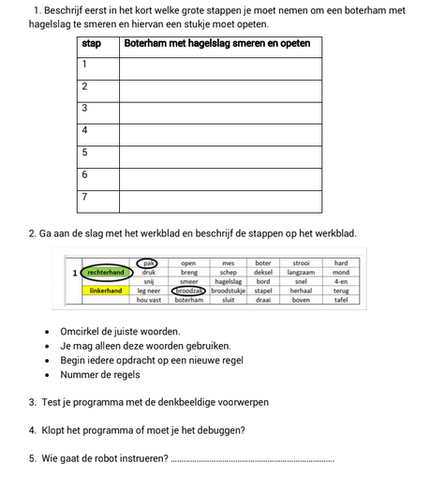

## Werkblad Sandwichrobot

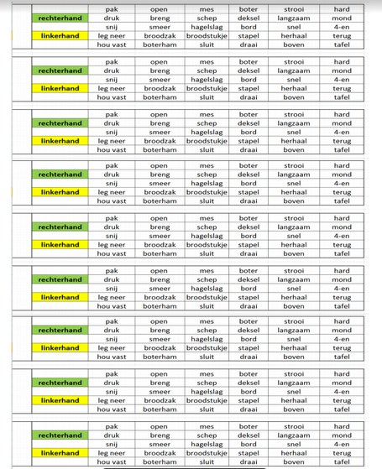

## Speelveld Bluebot

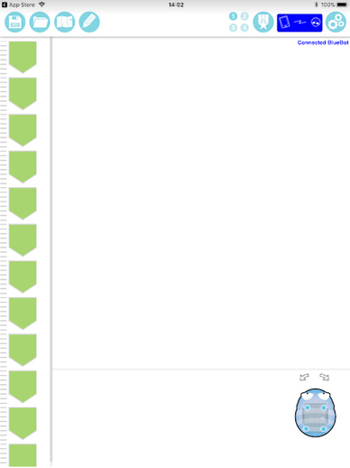

## Speelveld Mindstorms (uitgeprint nodig op minimaal A1)

